Премьера от Народного драматического театра «Театральная среда. Монологи»
26.06.2025
25 июня 2025г.в Музее московского образования состоялась премьера творческого проекта Народного драматического театра «Театральная среда. Монологи».
Первый показ цикла под названием «Фестиваль» объединил монологи из произведений русских и зарубежных авторов, таких как Г. Горин, Ж. Ануй, А. де Сен-Экзюпери и др. В камерном пространстве Музея ожили истории разных людей, из разных эпох, но всех их объединяла искренность и горячее желание найти ответы на важные для них вопросы - о любви и смерти, надежде и смысле жизни. И этот честный диалог с собой и публикой нашёл отклик у зрителей, которые тепло приняли артистов. Мы благодарим всех, кто был с нами в этот вечер, кто оценил и поддержал новый формат нашего творческого проекта.
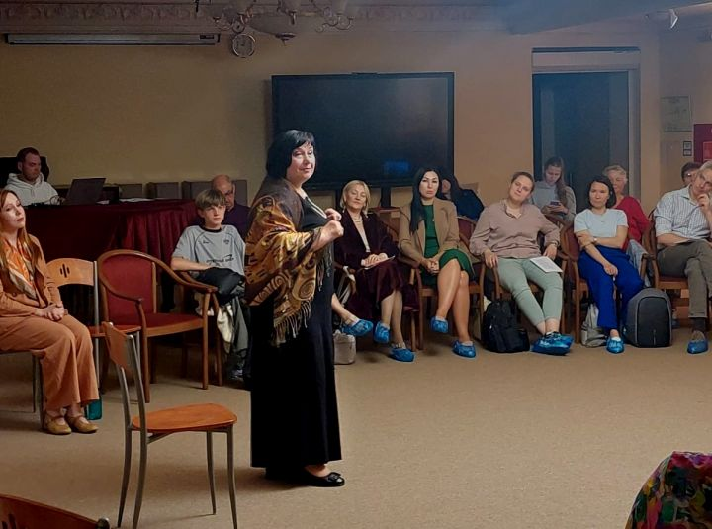
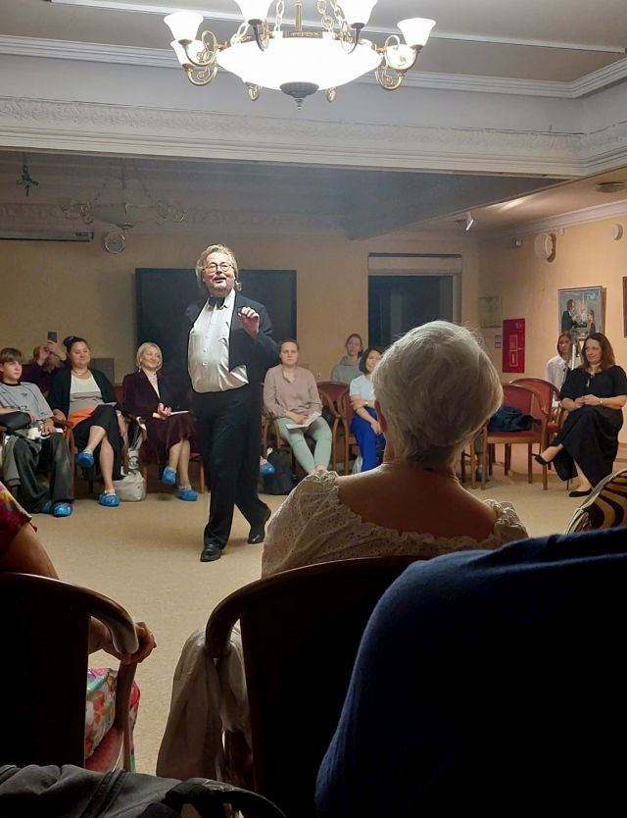
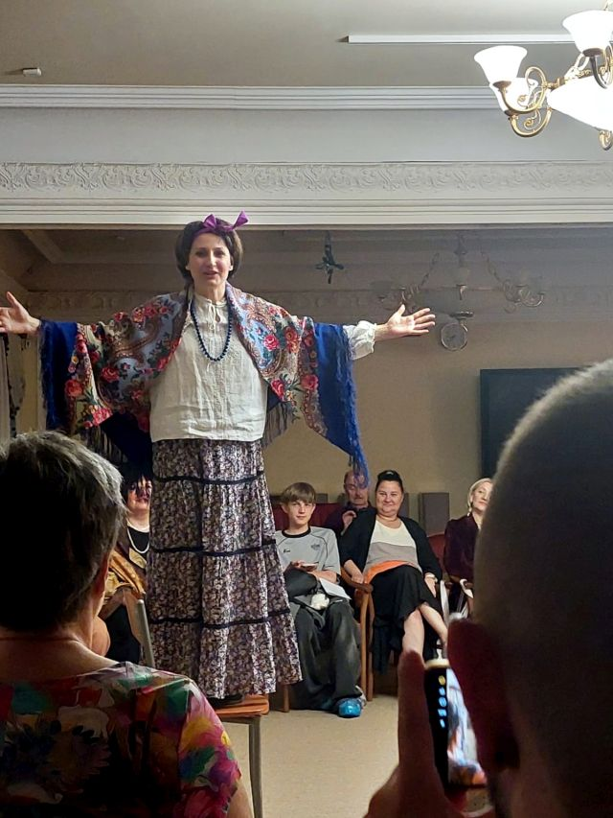
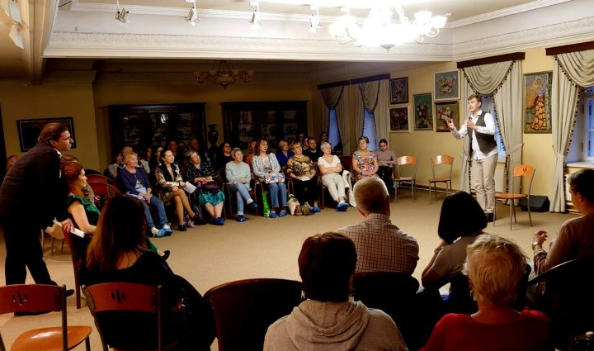

Адрес страницы: http://mgdu.dogm.mos.ru/presscenter/news/detail/13066493.html
ГБУ города Москвы «Московский городской дом учителя»

